ГЕОГРАФИЈА ЗА VI ОДД
вторник, среда 07.08.04.2020 год.

Наставна содржина-
Во учебникот по географија за VI одд. на страна 114,115,116 прочитај ја и научи ја новата наставна содржина Воздушен притисок.
*За тие што сакаат да научат повеќе!
-Прочитај на страна 116.
*За домашна работа имате да ја научите наставната содржина и да одговорите на прашањата од учебникот на стр.116(Провери колку си научил).Фотографирајте и испратете на e-mail адресите дадени подолу.

ГЕОГРАФИЈА ЗА VI ОДД.
среда, четврток 08.09.2020 год.
Наставна содржина –Повторување и утврдување
*За да го проверите вашето знаење!
-Одговорете на следниве прашања:
- Што е воздушен притисок?
- Со што се мери воздушниот притисок? 3.Каков може да биде воздушниот притисок?
*Ваша активност на овој час ќе биде да нацрате во тетратките модел на Барометар и да објасните од што е составен и како се мери воздушен притисок.

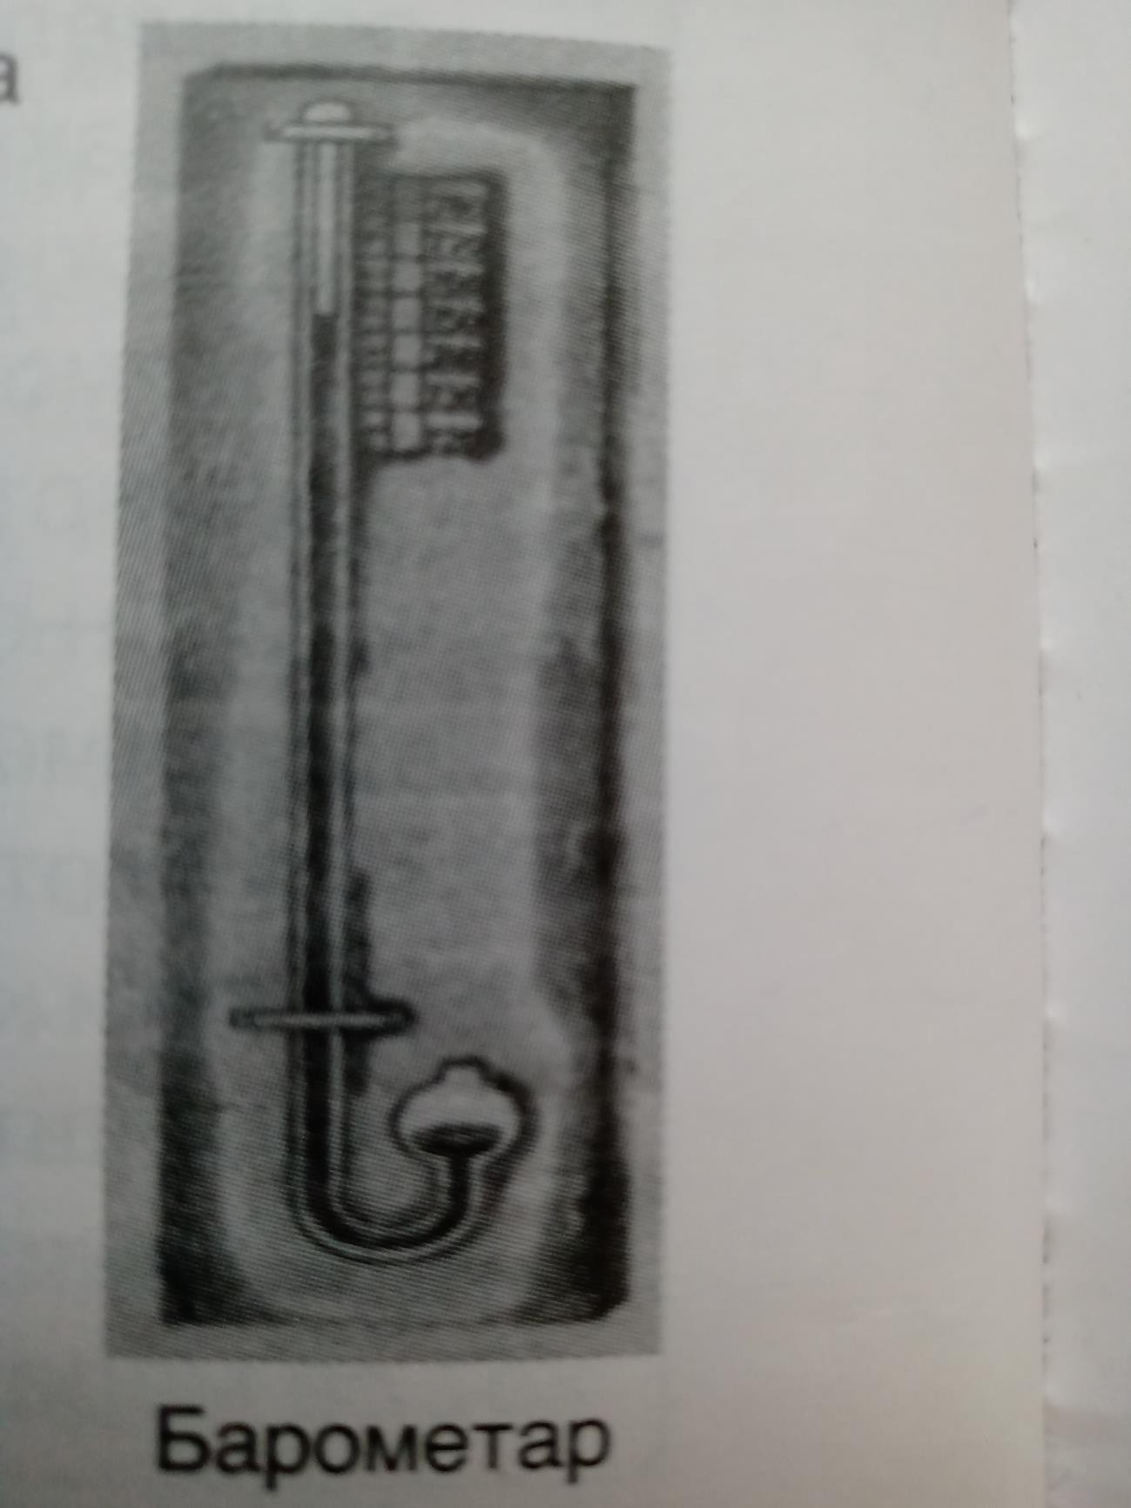

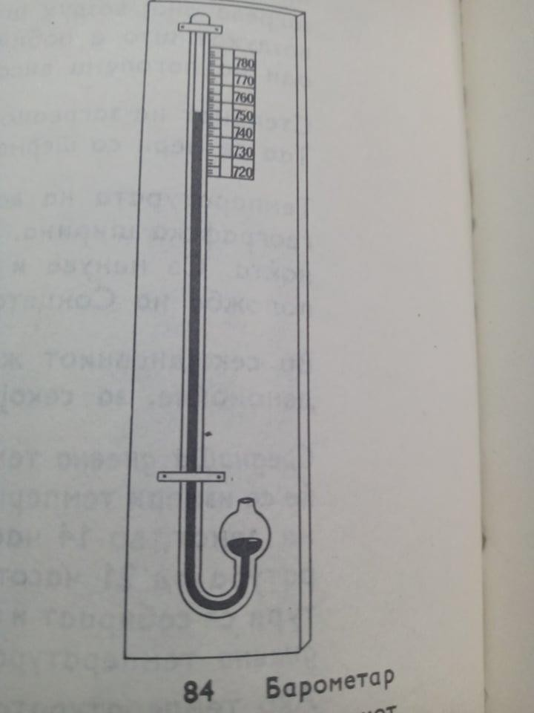

-Да објаснам подетално за барометар за тие што не успеале да разберат од учебникот!
(Барометарот е составен од стаклена цевка и жива.Цевката во горниот дел е затворена,а на долниот дел е свиена и отворена.Низ отворот на цевката воздухот влегува и притиска на живата и таа се качува нагоре.Стаклената цевка е прицврсетна на дрвено,стаклено или пластично парче,на кое од десно се напишани барометарски степени.Живата во моментот ги покажува степените на моменталниот воздушен притисок.)

***Вашите задачи треба да ми ги пуштите на мојот mail katerinamihajloska@hotmail.com а консултации или нешто нејасно слободно побарајте ме .Поздрав ученици.

